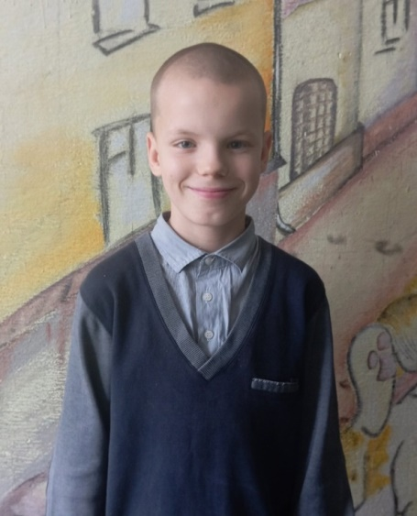

#ПРОВОЖУЛЕТОСПОЛЬЗОЙБЫХОВ

**Немного о себе**

|  |  |
| --- | --- |
|  | **Стрельцов Артем, 13 лет** |

|  |  |
| --- | --- |
|  | **ГУО «Средняя школа №2 г. Быхова»** |

|  |  |
| --- | --- |
|  | **Настольные игры, рисование.** |

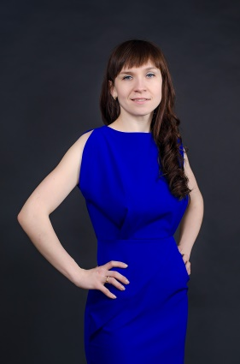

Хочу поблагодарить своего учителя, Болохонову Наталью Николаевну, за возможность раскрыть свои способности и поверить в себя.

**Я научился этим летом**

|  |  |
| --- | --- |
|  | **Рисовать и создавать поделки своими руками.** |

|  |  |
| --- | --- |
|  | **Правилам безопасности в доме и на улице.** |

|  |  |
| --- | --- |
|  | **Работать в команде.** |

**И достиг результатов**

|  |  |
| --- | --- |
|  | Рисовать и создавать поделки своими руками. |

|  |  |
| --- | --- |
|  | Научился правилам безопасности дома и на улице. |

|  |  |
| --- | --- |
|  | Работать в команде. |

**Фотографии**

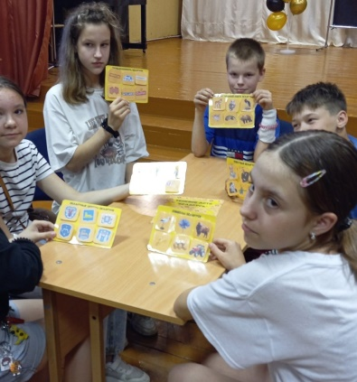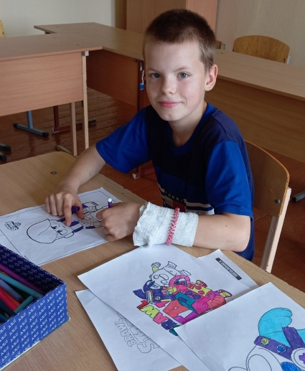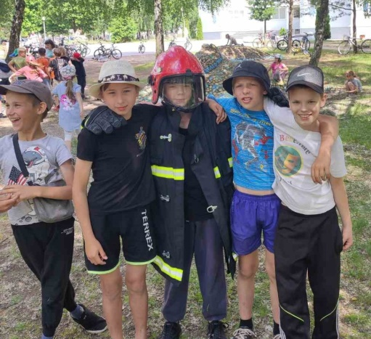

Работать в команде.

Рисовать и создавать поделки своими руками.

Правила безопасности дома и на улице.